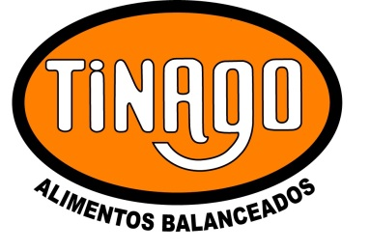 | REGISTRO | Código:R-27-AZ  Fecha : 22-05-2014  Revisión:00  Página 1 de 1
 | Hoja Técnica – Composición Alimentos

Novillo Mantenimiento

Maíz
Pellet Afrechillo
Pellet de Alfalfa
Pellet de Girasol
Sal Entrefina
Carbonato De Calcio
Núcleo Vitamínico y mineral
Monencina

Perfil nutricional:
Calcio 1,2% | Fosforo 0,6%
Sodio 0,2% | Manganeso 101,7 mg/kg
Zinc 109,2 mg/kg | Hierro 157,2 mg/kg
Cobre 15,5 mg/kg | Yodo 0,8 mg/kg
Selenio 0,4 mg/kg | Cobalto 1,0 mg/kg
Vitamina A 6644,4 mg/kg | Vitamina D 1328,9 mg/kg
Vitamina E 30,6 mg/kg | Monensina 33,2 mg/kg

Proteína 15,00%
Em 2,6 Macal/kg
FDN 28,2%

